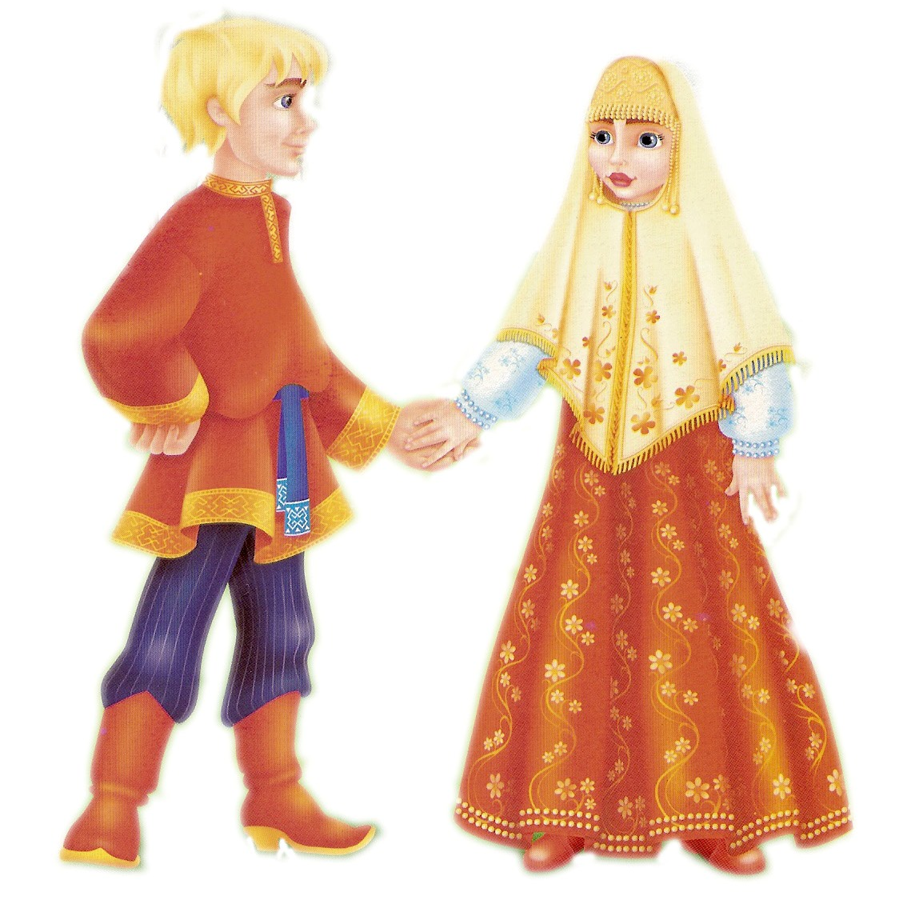

Народные игры
Урала
Младшие группы

Пальчик-пальчик, где ты был?
С этим братцем в лес ходил,
С этим братцем щи варил,
С этим братцем кашу ел,
С этим братцем песни пел.

***

Затопали ножки
Прямо по дорожке,
По камешкам, по камешкам
И в ямку — бух!
Задачи: развивать речь детей, координацию движений рук.
Старшие группы
Русская народная игра «Пчелы»

Правила: двое играющих стоят неподвижно, изображая улей. Другие, взявшись за руки, сбиваются около них в кучу и говорят речитативом:

Маленькая в улее чашка,
Вкусная в ней кашка,
Есть хочется,
Да лезть не хочется,
Пчелы злы, кусачие,
Летят они ужасные,
Жужжат хорошо,
Провожают далеко.

Один из детей — «матка», он подходит к улью и просит:

Пчелы серые, синекрыленькие,
По чистому полю полетывайте,
Ко сырой земле припадывайте,
Летите-летите за сладеньким.
'
«Пчелы» отвечают:

Мы по полю летали,
По-турецки лопотали, медок собирали,
А в улье узор вышивали:
Без иголок, без узлов, без петель, без шелков —
На потребу людям!

«Матка» подходит к улью и валит детей на землю, убегает, прячется.

Дети-«пчелы»:
Летят пчелки,
Носы —иголки.
Сели под горку,
Сели под елку.
Ни пять, ни шесть,
Их тысяча есть.
Людей они питают,
Избы освещают,
Не лают, не бают,
А больно кусают.
Потом «пчелы» «летят», ищут «матку», жужжат ей в уши.

Задачи: развивать ловкость детей, воспитывать интерес к родной природе
Русская народная подвижная игра
«Бег по стволу»

Правила: играющие собираются у поваленного ствола дерева (гимнастическая скамейка), залезают па него, передвигаются назад и вперед от одного края до другого.
Постепенно увеличивают скорость и с шага переходят на бег, при этом говорят речитативом:

Белая береза,
Черная роза,
Ландыш душистый,
Одуванчик пушистый,
Колокольчик голубой,
Поворачивай!
Не стой!

Кто теряет равновесие и соскальзывает со ствола, тот из игры выбывает. Кто дольше продержится — победитель.
Задачи: развивать ловкость, равновесие, соревновательный азарт.

Татарская народная подвижная игра
«Земля, вода, огонь, воздух»

Правила: играющие собираются в круг, в середине —
ведущий. Он бросает мяч кому-нибудь, произнося одно из четырех слов (земля, вода, огонь, воздух).

Если ведущий говорит «земля», то тот, кто поймал мяч, должен быстро назвать какое-либо животное;
если «вода» — назвать рыбу; «воздух» — птицу; «огонь» — помахать руками. Все поворачиваются кругом. Кто ошибся — выбывает из игры.

Задачи: развивать умение понимать природу, переживать положительные эмоции от общения с природой

Татарская народная подвижная игра
«Ласточка»

Правила: рисуют круг диаметром 1 метр. По жребию выбирают «ласточку» и «сторожа». «Ласточка» садится в центр круга, скрестив и поджав под себя ноги, «сторож» ходит вокруг — охраняет. Остальные стараются коснуться рукой ласточки. «Сторож» ловит. Если ему это удается, то пойманный становится «сторожем». «Ласточка» меняется после смены 2-3 «сторожей».

Задачи: продолжать развивать ловкость, интерес к родной природе.

Татарская народная подвижная игра
«Спутанные кони»

Правила: играющие делятся на 3—4 команды, выстраиваются за линией в колонки. Напротив ставят флажки-стойки.

По сигналу первые игроки прыжками огибают флажки, возвращаются, затем прыгают вторые и т. д. Выигрывает та команда, которая закончила эстафету первой.
Татарская народная хороводная игра
«Татарский плетень»

Правила: выбирают ведущего по считалке, остальные, взявшись за руки, проходят под сцепленные руки, постепенно «заплетая» плетень. При этом поют:

Вейся,ты вейся,
Капуста моя!
Вейся,ты вейся,
Виловая моя!
Как мне, капустке,
не виться,
Как мне, видовой,
не свиться.
Вечор на капустке,
Вечор на виловой
Частый сильный дождик.

Повторяется несколько раз, главное — не расцепить руки. Задачи: воспитывать бережное отношение к родной природе, интерес к татарским играм.

Башкирская народная подвижная игра
«Ласточки и ястребы»

Правила: игроки делятся на две команды, становятся в два ряда спиной друг к другу. Водном ряду —«ястребы», в другом —«ласточки». Выбирают ведущего. Он ходит и говорит начало слов (ЛА- или Я-), окончание не произносит. Тогда группа, чье название (начало) произнесено, разбегается в разные стороны, другая группа их догоняет. Пойманные считаются пленниками ловящих.

Побеждает та команда, в которой к концу игры окажется больше игроков.

Задачи: продолжать развивать интерес к родной природе, к башкирским играм.

Русская народная хороводная игра
«Веночек»

Правила: идут по кругу, приговаривая:
От звезды заря занимается,
По заре солнышко разыграется.
Мы гулять в зелен сад пойдем,
Цветов нарвем, венков навьем.
Уж мы к березоньке идем, идем .
Поклониться да прочь пойдем.

Парами идут к березе, надев венки на голову. Ходят вокруг березы, вешают на нее свои венки и поют:

Уж ты зелен, мой веночек,
В поле розовый цветочек.
Положу тебя, веночек,
На березоньку.

Задачи: воспитывать положительные эмоции, напевность, умение согласовывать движения с текстом.
Младшие группы

Русская народная, подвижная игра
«Маленькие ножки — большие ноги»

Правила: дета выполняют движения, подражая воспитателю:

Большие ноги.
Шли по дороге:
Топ-топ-топ.
Маленькие ножки
Бежали по дорожке:
Топ-топ-топ.

Русская народная игра-забава (словесная)

Этот пальчик хочет спать,
Этот пальчик лег в кровать,
Этот пальчик прикорнул,
Этот пальчик уж уснул.
Встали пальчики. Ура!
Им гулять давно пора.

Задачи: учить управлять своим телом, способствовать речевому развитию.
Старшие группы

Русская народная подвижная игра
«Дед Мороз»

Правила: по считалке выбирают «Деда Мороза», он встает в центр круга, нарисованного на снегу (на полу). Дети идут по кругу и приговаривают:

Дед Мороз, Дед Мороз
Через дуб перерос,
Приносил подарков воз.
Морозы трескучие,
Снега сыпучие,
Ветер вьюжит,.
Метели кружат.
Холод стужу напустил,
На реке мост намостил.

Дети разбегаются, «Мороз» ловит (до кого дотронулся, тот «замороженный», сидит неподвижно в круге). Когда троих заморозит, они готовят «откуп» — лепят снежную бабу. Все ходят вокруг бабы и приговаривают:
Дед Мороз, Дед Мороз Бабу снежную принес. Баба, баба беляком, Получай-ка снежком.
Затем все бросают в бабу снежки, разрушают ее.

Задачи: продолжать развивать ловкость, интерес к русским играм, творчество в усложнении правил.игры.

Русская народная хороводная игра
«Чурилки» (от слова «чур»)

Правила: по считалке выбирают двоих, одному завязывают глаза, другому дают бубенцы. Все ходят вокруг них, поют:
Трынцы-брынцы, бубенцы,
Позолочены концы.
Кто на бубенцах играет,
Того жмурки не поймают.

Или:

Колокольцы, бубенцы
Зазвонили, удальцы.
Отгадай, откуда звон?

После игрок с бубенцами начинает звонить, а ребенок с завязанными глазами — его ловить. Как только поймает, назначаются двое других. Игра продолжается.

Башкирская народная хороводная игра
«Белая кость»

Правила: ведущий выбирается по считалке. Участники стоят в шеренге. Ведущий напевает:

Белая кость — знак счастья ключ,
Лети до Луны,
До белых снежных вершин.
Находчив и счастлив тот,
Кто тебя вовремя найдет.
Бросает кость за шеренгу.

Никто не оглядывается. Когда кость упадет, ведущий говорит:

Ищите кость — найдете счастье скоро,
А найдет его тот, кто быстрее и ловчее.

Нужно найти и незаметно принести кость ведущему. Если кто-то это замечает, дотрагивается до плеча, отбирает кость, бежит к ведущему. Кому удается донести кость, тот загадывает желания — участники исполняют.

Задачи: развивать ловкость, терпение, находчивость, активный интерес к народным играм.

Младшие группы

Русская народная игра-забава
«Ладушки-ладошки»

Правила: дети выполняют движения, подражая воспитателю:

Ладушки-ладошки,
Звонкие хлопошки,
Где же вы бывали?
Что же вы видали?

Рылись мы в песочке,
Клали пирожочки,
Так, так, так да вот так,
Клали пирожочки.

Ладушки устали,
Ладушки поспали,
Так, так, так да вот так,
Ладушки поспали.

Ладушки вставали,
Ладушки играли,
Так, так, так да вот так,
Ладушки играли.

Задачи: вызвать положительные эмоции, повеселить, позабавить.

Старшие группы

Русская народная словесная игра
« Чепуха»

Правила: водящего выбирают по считалке.
Каждый загадывает какой-нибудь предмет.

Ведущий задает вопросы (про действия): «Чем ты сегодня умывался?», «Что ты сегодня ел?»

Тот, чей ответ больше подойдет, становится водящим.

Русская народная подвижная игра
«Штурм снежной крепости»

Правила: сооружается снежная крепость высотой 1,5 метра. С внутренней стороны вал — на нем защитники.

По углам — щиты, перед крепостью — три линии обороны (обозначенные флажками, линиями):

Русская народная подвижная игра
«Золотые ворота»

Правила: выбирают двоих водящих по считалке. Они договариваются, кто из них «Солнце», кто «Луна». Они берутся за руки (лицом друг к другу), остальные вереницей, взявшись за руки, идут через ворота. Водящие говорят:

Золотые ворота
Пропускают не всегда.
Первый раз прощается,
Второй раз запрещается,
А на третий раз не пропустим вас.

Ловят того, кто не успел пройти, спрашивают тихо, на чью сторону хотел бы встать. Встает позади или «Солнца», или «Луны». Когда все сделают выбор, команды устраивают перетягивание с помощью веревки или взявшись за руки.

Задачи: воспитывать доброжелательное отношение к окружающим, способствовать социализации.

Русская народная подвижная игра
«Овечки»
Правила: выбирают водящих по считалке: один — «пастух», другой — «черт», остальные — «овечки». «Овечки» садятся на землю в ряд. «Пастух» ходит и приговаривает:

Пасу, пасу овечек,
Пасу день и вечер,
А как ночь придет,
Черт придет и овечек украдет.

«Черт» приговаривает: «Пастух, ступай домой, тебе мама обнову купила».
«Пастух» идет домой, спрашивает у «мамы», что она ему купила. «Мать» бранится: «Что я могла тебе купить?» В это время «черт» уносит 1 —2 овечек. «Пастух» считает овечек, недосчитывается, боится говорить «матери». Продолжает пасти, опять приходит «черт», опять посылает «пастуха» домой, опять ворует «овец», пока всех не перетаскает. Тогда «пастух» признается «маме», они вдвоем идут искать овец: «Тук-тук, нет ли пришлых овец?» Приходят к «черту». «Черт» говорит, что нет, а «овечки» блеют. «Значит, ты нас обманываешь?» А «черт» отвечает: «Я не знаю, как они сюда попали». Тогда мать и сын делают ворота, «овечки» проходят, «черт» убегает.

Задачи: закрепить знания детей о древних профессиях (пастух), развивать ловкость.

Русская народная подвижная игра
«Капуста»

Правила: на середину складывают шапки, платки, шарфы, пояса (это «капуста»). Выбирается «хозяин», он изображает то, о чем говорит:

Я на камешке сижу,
Мелки колышки тешу,
Мелки колышки тешу,
Огород горожу.
Чтоб капусту не украли,
В огород не прибегали
Волк и птицы,
Бобер и куницы,
Заинька ушастый,
Медведь толстопятый.

Дети пытаются забежать в огород, схватить «капусту» и убежать. Кого «хозяин» коснется рукой, тот в игре не участвует. Игрок, который унес больше «капусты», — победитель.

Русская народная подвижная игра
«Дедушка Мазай»

Правила: выбирают «деда Мазая», остальные договариваются, какие движения будут показывать:

Здравствуй, дедушка Мазай!
Из коробки вылезай. . .
Где мы были, мы не скажем,
А что делали — покажем.

Дети изображают действия (рыбачить, косить, ягоды собирать, стирать). Если отгадает, дети разбегаются, «Мазай» их ловит. Кого поймал — тот «Мазай».

Задачи: развивать пластику тела, чувство юмора.

Русская народная подвижная игра
«Мельница»
Правила: в середину становится один ребенок (ось), шеренги детей (по четыре человека) держат его за руки или пояс. Дети вращаются со словами:

За рекою на горе.
Где ветер дует и шумит,
Крылья мельницы на нем вертятся
Вверх — вниз, вверх — вниз.

Русская народная подвижная игра
«В мельницу»

Правила: играющие в кругу, идут и поют:

Мельница на кочке
Развесила усочки.
На семи ногах стоит,
На ветер глядит,
Стучит и гремит.
Будто сто коней бежит,
Кругом пыль лежит.
Крыльями машет,
Словно ей страшно,
А подняться не может.
Только зерно гложет,
И трет, и мнет,
Мало не глотает,
Другой сыт бывает.

Внутри круга две пары встают спиной друг к другу, крепко взявшись за руки, согнутые в локтях. Один наклоняется, другой оказывается на его спине с поднятыми вверх ногами (до тех пор, пока одна из пар не остановится, устанет).

Татарская народная подвижная игра
«Продаем горшки»

Правила: дети делятся на две группы («горшки» и «хозяева»). «Горшки» стоят на коленях, «хозяева» позади «горшков», руки за спиной. Ведущий за кругом, касается «хозяина»- «горшка». «Хозяин» и водящий бегут по кругу навстречу друг другу. Кто быстрее займет место за «горшком», тот и победил. Оставшийся становится ведущим.

Задачи: пополнить знания детей о профессиях прошлого, воспитывать уважительное отношение к человеку труда.

Старшие группы

Русская народная подвижная игра
«У дедушки Трифона»

Правила: дети стоят в кругу и говорят:

У дедушки Трифона было семеро детей,
Семеро, семеро, семеро сыновей. .
Они пили, они ели,
Друг на друга все глядели.
Семеро, семеро, семеро сыновей
Разом делали вот так:

(ведущий показывает фигуру, все повторяют)

Русская народная подвижная игра
«Чепена»
Правила: по считалке выбирают чепена. Он встает в круг и говорит:

Левой ногой, чепена (подпрыгивает на левой ноге влево). Гой-гой, чепена (игроки повторяют).
Правой ногой, чепена,
Пойдем вперед, чепена,
Все мы спляшем, чепена.

Ошибающиеся должны давать фант, они начинают плясать.

Задачи: развивать чувство юмора.

Русская народная подвижная игра
«В перстень»

Правила: дети сидят, ладошки сложены. Водящий вкладывает свои ладони в ладони каждого. Одному незаметно кладет «колечко» (камешек), говорит:

Я по лавочке иду,
Зачем перстень хороню.
В матушкин теремок,
Под батюшкин замок.
Вам не отгадать, не отгадать.
Мне вам не сказать, не сказать.
Сидящие отвечают:
Мы давно уже гадали,
Мы давно перстень искали.
Все за крепкими замками,
За дубовыми дверями.

Один из играющих отгадывает, у кого спрятан перстень. Если отгадает, эти двое бегут в разные стороны. Кто первый сядет на свободное место, тот водящий.

Подготовительная группа

Татарская народная подвижная игра
«Темербай»

Правила: дети в кругу, в центре — «Темербай», он говорит:

Пять детей у Темербая
Дружно, весело играют.
В речке быстро искупались,
Наплескались. Наплескались.
И красиво нарядились,
И ни есть, ни пить не стали,
В лес под вечер прибежали,
Друг на друга поглядели,
Сделали вот так:

(водящий делает движения, все повторяют).

Затем водящий выбирает кого-нибудь вместо себя. Задачи: воспитывать уважительное отношение к старшим, закрепить знания о том, что раньше были большие семьи, где было много детей.

Татарская народная хороводная игра
«Юрта»
Правила: дети делятся на четыре подгруппы, каждая образует круг по углам площадки. В центре каждого круга стул, на нем платок с национальным узором. Все четыре круга идут и напевают:

Мы все ребята,
Соберемся все в кружок.
Поиграем, и попляшем,
И помчимся на лужок.

Под национальную музыку идут в один общий круг. По ее окончании бегут к своим стульям, берут платок, натягивают, получаются юрты. Выигрывает та команда, которая первой «построила» юрту.

Задачи: закрепить знания, что жилищем многих кочевых народов была юрта, воспитывать интерес к народной истории.

Русская народная подвижная игра
«Малечина-калечина»

Правила: выбирают водящего. Все берут в руки по небольшой палочке и произносят:

Малечина-калечина,
Сколько голов осталось до вечера?
До зимнего (летнего) вечера?

После этого ставят палочку на ладонь или палец. Водящий считает, кто дольше продержит, не уронит. Можно ходить, приседать.

Подготовительная группа

Русская народная хороводная игра
«Веточка»

Правила: в центр круга идут, напевая:

Есть веточка на дереве,
Я ее сорву.
Кому же ее отдать?
Никому, никому —
Только другу дорогому.

Выбранный с веточкой танцует импровизированный танец. Задачи: развивать выразительность речи, учить управлять телом.

Русская народная подвижная игра
«Кострому шка-Кострома»

Правила: выбирают по считалке «Кострому», она садится в центре круга, дремлет. Дети ходят по кругу:

Костромушка-Кострома
На завалинке спала.
Прилетела к ней сова.

Останавливаются, разговаривают с «Костромой»:

Костромушка, ты жива?
Жива.
На чем?
На веревочке.

(И снова дремлет.)

Опять хоровод водят, затем ответ: «На ниточке». При следующем повторе молчит. Дети разбегаются, «Кострома» ловит детей. Кого поймает — тот «Кострома».

Задачи: закрепить знания о том, что в старину любили водить хороводы, вызвать положительные эмоции, объяснить значение слов «завалинка», «Кострома».

Русская народная хороводная игра
«А мы Масленицу дожидали»

Правила: дети идут по кругу, напевая;

Ах, как мы Масленицу дожидали,
Дожидали, люли, дожидали.
Сыром горушки укладывали.
Поливали, люли, поливали.
Ой, смотрите, да наша Масленица
На двор выехала.
А мы дружно ее встречаем.
Наша Масленица приходит всего на семь дней,
Наша Масленица дорогая
Ненадолго к нам пришла.
Мы думали — на семь недель.
Оказалось — на семь дней.

Задачи: познакомить с русским народным весенним праздником Масленицей, его историей.

Русская народная подвижная игра
«Штандарт»

Правила: необходим мяч, используемый в большом теннисе.
Водящего выбирают по считалке. Он подбрасывает мяч и кричит: «Штандарт». Все разбегаются по площадке в разные стороны. Водящий ловит мяч и пятнает мячом убегающих. Кого запятнал, тот водящий. Если не удалось запятнать, то роль ведущего исполняет тот же ребенок.

Задачи: развивать у детей оптимистическое мироощущение.

Русская народная подвижная игра
«Кондалы»

Правила: играющие встают в две шеренги на расстоянии 10 метров, крепко взявшись за руки. Идет перекличка шеренг.

Первая шеренга:
«Кондалы-раскондалы, раскуйте нас»,

вторая шеренга отвечает: «Кого из нас?» (Называют имена детей.)

Бежит первый ребенок из первой шеренги, стремится «разбить», разомкнуть руки второй шеренги. Если удается, уводит выбранных детей в свою шеренгу, если нет — сам остается в той шеренге.

Задачи: познакомить со значением слова «кондалы», способствовать развитию силы, смекалки, помочь проникнуться чувством общего результата.

Подготовительная группа

Русская народная подвижная игра
«Пять стеклышек»

Правила: нужно 5 пластинок из оргстекла. Рисуется квадрат со стороной 1 метр по схеме

На расстоянии 2 метров чертят линию, 5 пластинок складывают одну на другую на середине квадрата, в круге играющие —две команды. С помощью жеребьевки выбирают, кто будет стоять у черты, команда строится в колонну. Другая команда — защитники квадрата — стоят возле него. По одному метальщики метают резиновый мяч, стараясь разбить башню из стеклышек. Нельзя заступать за черту (за это ставят в коней колонны). Защитники собирают стеклышки и раскладывают по сегментам. Те, кто метал, разбегаются. Защитники собираются в круг, прячут мяч в одежде, метальщики стараются сложить стеклышки опять в башню, Этому препятствуют защитники. Тот, у кого мяч, пятнает им метальщиков (тот выбывает из игры), мяч можно передавать друг другу среди защитников. Когда метальщикам удается собрать башню — они победили, заработали I очко. Команды меняются местами, игра продолжается. У какой команды больше очков — та и победила.

Задачи: учить подчиняться правилам, уметь чувствовать состояние сверстников, развивать ловкость, меткость, ум.

Башкирская народная игра
«Хакысташ» («Биштат»)
(игра с камешками для девочек)

Правила: очередность устанавливается считалкой, если камешек, подлежащий ловле на лету, упадет, игрок выбывает из игры, передает камешки очередному. Всего в игре две части.
Первая часть — начинающий подбрасывает 5 камешков вверх, рассыпая их по земле. Пятый из упавших подбрасывается снова и подхватывается первый из рассыпанных по земле, ловится брошенный вверх, до падения, так ловятся все оставшиеся камешки. Затем снова все камешки рассыпаются, и надо их ловить по две штуки.
Вторая часть — подбрасываются все камешки, надо их ловить тыльной стороной ладони и подбрасывать снова вверх, ловить по одному. Кто завершит первую и вторую части, тот выиграл.

Задачи: способствовать развитию быстроты движений рук, развивать внимательность, стремление к достижению пели.

Башкирская народная подвижная игра
«Конное состязание»

Правила: игроки парами встают на линию старта так, чтобы не мешать друг другу. Игрок-«конь» — руки назад, вниз, берется за руки с наездником. Кто первый (наездник) прибежит, должен подпрыгнуть, достать узорчатый платок, подвешенный на стойке.

Задачи: продолжать знакомить через игры с национальными традициями (скотоводство — традиционное занятие башкир), прививать любовь к животным.

